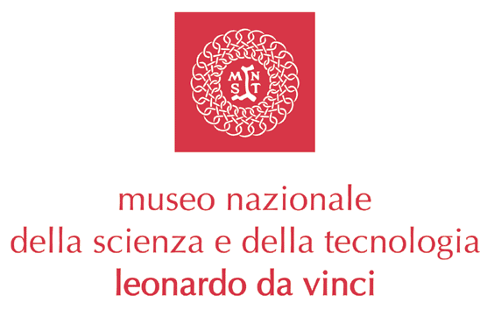

SPECIALE FESTA DELLA DONNA AL MUSEO
Domenica 8 marzo 2009
ingresso gratuito per tutte le donne

Museo Nazionale della Scienza e della Tecnologia “Leonardo da Vinci”
Via San Vittore, 21 Milano

Il Museo aderisce e partecipa al progetto “La donna nell’arte” promosso dal Ministero per i Beni e le Attività Culturali e domenica 8 marzo offre a tutte le donne l’ingresso gratuito con la possibilità di svolgere numerose attività da sole o accompagnate.
Dalle ore 10 alle 18 saranno aperti numerosi laboratori interattivi, si potranno effettuare visita guidate e assistere a spettacoli di teatro scientifico.
In programma:
nell’i.lab Genetica & Biotecnologie conosciamo da vicino gli organismi viventi, scopriamo cos’è il DNA e come funzionano i nostri geni;
nell’i.lab Energia & Ambiente sperimentiamo come trasformare, accumulare e usare l’energia;
nell’i.lab Area dei piccoli manipoliamo, trasformiamo e ricicliamo i materiali “di scarto” dandogli nuova vita oppure con spinaci, zucca, carote e zafferano cerchiamo i colori nascosti nel frigorifero e usateli per colorare un disco che cambia mentre ruota;
ogni ora visite guidate alla nuova area interattiva Petrolio, alla Galleria dedicata a Leonardo da Vinci e ai modelli delle sue macchine, ai Trasporti Ferroviari e Navali;
infine il teatro scientifico con “L’enigma di Alice e Bob” (scoprite come riescono a comunicare in segreto due amici inseparabili) e con “Milano, la città ideale. Leonardo urbanista tra utopia e realtà” (scopriamo gli studi di Leonardo per riprogettare la città di Milano nel Rinascimento).

Per orari e attività nel dettaglio: www.museoscienza.org

Museo Nazionale della Scienza e della Tecnologia “Leonardo da Vinci”

Relazioni Esterne e Stampa
Deborah Chiodoni - Anna Gilardelli - Flavio Incarbone

Via San Vittore 21 - 20123 Milano
T +39 02 48555 343 / 372 / 381 / 450
stampa@museoscienza.it - www.museoscienza.org

